
JAL における SAP システムの運用(概要編)
Windows Server、 SQL Server をベースとした基幹システム運用環境の確立
協力： 株式会社 日本航空インターナショナル
株式会社 JALインフォテック



概要
株式会社 日本航空インターナショナル（以下JAL）を中心とした JAL グループにおいては、登録ユーザー数 3,000、ダイアログステップ数500万／日（ピーク時）、総データ量2.8 TB という規模の SAP システム（以下 e-JAL システム）を、Windows Server、SQL Server をベースとし、非常に高い可用性（99.999 % 以上の稼働率）で運用しています。
このドキュメントでは、e-JAL システムの概要やその運用の概要、そして今後のロードマップなどについて概説しています。
SAP システムの導入・運用責任者は、このドキュメントの内容を理解することで、可用性の高いSAP システム運用環境を確立する為のポリシーを策定することができます。

このドキュメントに記載されている情報は、このドキュメントの発行時点におけるマイクロソフトの見解を反映したものです。マイクロソフトは市場の変化に対応する必要があるため、このドキュメントの内容に関する責任をマイクロソフトは問われないものとします。また、発行日以降に発表される情報の正確性を保証できません。
このホワイトペーパーに記載された内容は情報の提供のみを目的としており、明示、黙示または法律の規定にかかわらず、これらの情報についてマイクロソフトはいかなる責任も負わないものとします。
お客様ご自身の責任において、適用されるすべての著作権関連法規に従ったご使用を願います。このドキュメントのいかなる部分も、米国 Microsoft Corporation の書面による許諾を受けることなく、その目的を問わず、どのような形態であっても、複製または譲渡することは禁じられています。ここでいう形態とは、複写や記録など、電子的な、または物理的なすべての手段を含みます。ただしこれは、著作権法上のお客様の権利を制限するものではありません。
マイクロソフトは、このドキュメントに記載されている内容に関し、特許、特許申請、商標、著作権、またはその他の無体財産権を有する場合があります。別途マイクロソフトのライセンス契約上に明示の規定のない限り、このドキュメントはこれらの特許、商標、著作権、またはその他の無体財産権に関する権利をお客様に許諾するものではありません。
© 2005 Microsoft Corporation.All rights reserved.
Microsoft、SQL Server、Windows、Windows Server、SharePoint Portal Server、Exchange Server および Windows logo は、米国 Microsoft Corporation の米国およびその他の国における登録商標または商標です。
記載されている会社名、製品名には、各社の商標のものもあります。

目次
1. はじめに 5
2. システム概要 7
2.1. ERP 導入の背景 8
2.1.1. 中長期 IT 計画の策定 8
2.1.2. 個別システム開発との比較検討 9
2.1.3. スケジュールの作成 10
2.1.4. 導入コンセプトの決定 11
2.2. e-JALシステム概要 12
2.2.1. ERP会計システム 13
2.2.2. ERP調達システム 14
2.2.3. ERP人事システム 15
2.2.4. e-WorkStyle 16
2.3. e-JAL システム構成 17
2.3.1. e-JAL システムの全体構成 18
2.3.2. SAP システム規模 19
2.3.3. SAP システムのサーバー構成 20
3. 運用概要 24
3.1. サービスレベル向上の取り組み 25
3.2. システム安定稼動レベルの目標 26
3.2.1. オンラインサーバ稼働率 27
3.2.2. 目標期間内での問題解決率 28
3.2.3. バッチ処理時間の厳守率 29
3.3. システム安定稼動レベルの運用実績 30
3.4. 運用体制 32
3.5. 運用タスク 33
3.5.1. サービスレベル管理 34
3.5.2. 回復管理 34
3.5.3. 問題管理 34
3.5.4. 変更管理 35
3.5.5. パフォーマンス管理 36
3.5.6. バッチ処理管理 36
3.5.7. オンライン処理管理 37
3.5.8. キャパシティ管理 38
3.5.9. 安全保護管理 38
4. 今後のロードマップ 39
4.1. サーバ集約 39
4.2. 障害の切り分け 39
4.3. 障害復旧プロセスの改善 39
4.4. ソフトウエア、ハードウエアのアップグレード 40

はじめに
ホワイトペーパー概要
株式会社 日本航空インターナショナル（以下JAL）を中心とした JAL グループにおいては、登録ユーザー数 3,000、ダイアログステップ数500万／日（ピーク時）、総データ量2.8 TB という規模の SAP システム（以下 e-JAL システム）を、Windows Server、SQL Server をベースとし、非常に高い可用性（99.999 % 以上の稼働率）で運用しています。
このドキュメントでは、e-JAL システムの概要やその運用、そして今後のロードマップなどについて概説しています。
SAP システムの導入・運用責任者は、このドキュメントの内容を理解することで、SAP を導入する際にどのような検討が必要かを学ぶことができるようになります。

対象読者
このドキュメントは、SAP システムの導入・運用責任者を対象としています。（別冊の「JAL における SAP システムの運用（詳細編」ホワイトペーパーはSAP システムの導入・運用担当者を対象としています。）

前提知識
このドキュメントの読者は、SAP システムとそのプロジェクトマネジメントに関する知識があることを前提としています。
e-JALシステムは、2005年1月の時点で Windows 2000 Advanced Server、 SQL Server 2000 Enterprise Edition を利用して構築されています。このドキュメントはそのバージョンを前提に記述していますが、バージョンに依存せずに利用できる情報やノウハウも多く含まれています。

謝辞
株式会社 日本航空インターナショナルと株式会社 JALインフォテックの方々からは、本ドキュメントの執筆に使用した資料を提供していただきました。株式会社 日本航空インターナショナルの河野 文隆、佐藤 圭一郎、株式会社 JALインフォテックの大島 彰、 川上 孝男、高橋 大輔、高橋 靖之、樋口 寛之、前田 浩二、松浦 誠、山口 英規（五十音順、敬称略）の各氏には、インタビューに応じていただき、本ドキュメントで使用した資料を提供していただきました。本業がお忙しい中、貴重なお時間を割いて協力していただいたことを感謝いたします。

システム概要

2.1. ERP導入の背景
2.2. e-JALシステム概要
2.3. e-JAL システム構成
この章の流れ

この章ではJAL グループにおけるSAPシステム（e-JALシステム）の導入の背景、システム全体像、システム構成などについて記述します。
SAP導入・運用責任者は、この章を理解することでSAPを導入する際にどのような検討が必要かを学ぶことができ、実環境で運用されているシステム構成などを参考にすることができます。

ERP 導入の背景
ここではe-JALシステムにおいて ERP 導入に踏み切るまでの考慮事項について記述します。
ERP 導入決定までの流れ

中長期 IT 計画の策定 (2.1.1)
１
個別システム開発との比較検討 (2.1.2)
２
スケジュールの作成 (2.1.3)
３
導入コンセプトの決定 (2.1.4)
４

2.1.1. 中長期 IT 計画の策定
JAL では2000-2002年度中期計画において、グループ全体のe-ビジネス戦略、IT戦略を統括する機能を強化することを打ち出しました。その中で「最新の ITを活用したベストプラクティス企業グループになる」ことを目標に掲げ、e-JALシステムの導入を決定しました。

2.1.2. 個別システム開発との比較検討
JALではe-JALシステム導入にあたり、グループ各社での個別システム開発とグループ全体でのERP導入を比較検討しました。様々な比較の結果、業務間データ連動の容易さ、国際会計基準による業務プロセスの標準化、組織変更等における対応の容易さなどを考慮し、スピード経営を支えるにはERPパッケージの導入が必須であるとの判断からERP 導入を決定しました。図 1 にERP 導入における検討事項を示します。

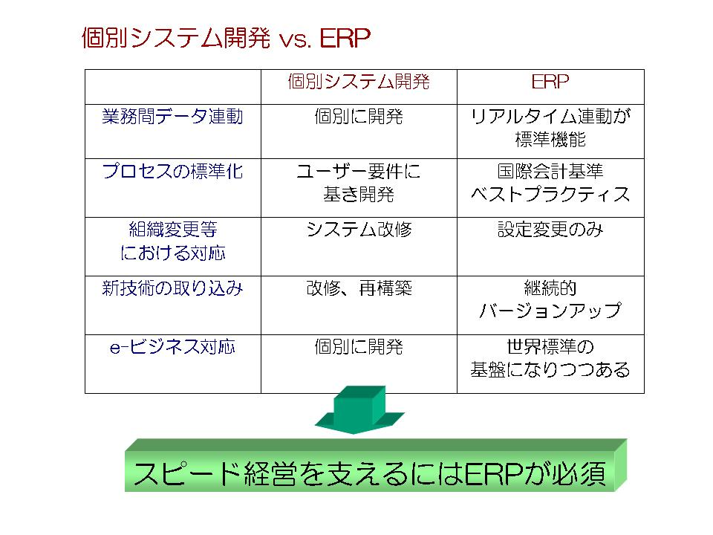
図 1 ERP導入における検討事項

また、複数のERPパッケージの候補から、獲得しているシェアの割合やパッケージの導入実績、高可用性、高信頼性などの面を考慮し、SAPを選択しました。

2.1.3. スケジュールの作成
e-JALシステムの計画から導入までの流れを以下に示します。JALでは株式会社 日本エアシステム（JAS）との経営統合が2001年度に決定していたため、ERP導入と平行し、経営統合を反映したe-JALシステムStep-2プロジェクトを実施しました。

  - 2000-2002年度中期計画において、グループ全体の e-ビジネス戦略、IT 戦略を統括する機能を強化する方針の打ち出し
  - 2000年 8月 e-JAL グランドデザインを決定
  - 2000年 12月 e-JAL 実行計画を決定
  - 2002年 4月 ERP Step-1 稼動開始、同年6月に、グループ経営体制強化を目的として組織改正を実施
  - 2004 年 4月 JAL/JAS事業再編 (経営統合フェーズⅡ)
  - 2005 年 4月 e-JAL展開プロジェクト(Step3)完了

2.1.4. 導入コンセプトの決定
ERP 導入には、以下にあげる3つの側面から取り組んでいます。図2 に e-JAL における3つの取り組みを示します。

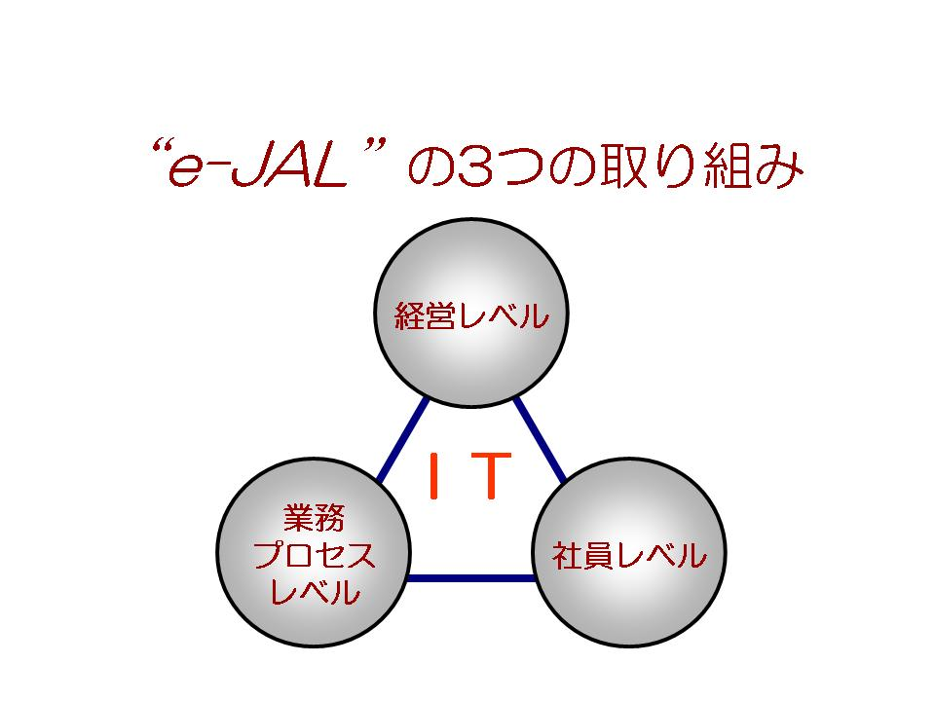
図 2 e-JALにおける3つの取り組み

経営レベルでは、部門ごとの役割分担の明確化、責任と権限の明確化を行い、意思決定の迅速化を図ります。業務プロセスレベルでは、JALグループ全体構想を取りまとめITインフラを整備し、サプライヤと社内業務、顧客までの一連の業務プロセスの最適化を図ります。社員レベルでは、社員に最新のコンピューティング環境を提供し、IT教育と実際の業務の中で活用することにより、最新のITを使いこなす力を養います。
JALでは以上のような背景からERPシステム導入を検討し、SAPの導入、現在の運用へと至っています。

2.2. e-JALシステム概要
ここではe-JALシステムが具体的にどのようなシステムであるかを記述します。e-JALシステムは以下に示す4つのサブシステムから構成されます。

e-JALシステム概要

ERP会計システム (2.2.1)
１
ERP調達システム (2.2.2)
２
ERP人事システム (2.2.3)
３
e-WorkStyle (2.2.4)
４

上記のように、e-JALシステムは、ERP会計システム、ERP 調達システム、ERP人事システム、ポータルシステム（e-WorkStyle）といった4つのサブシステムから構成されています。

2.2.1. ERP会計システム
ERP会計システムは、SAPを利用し、制度会計と管理会計を実現します。ERP会計システムは、管理会計の基本構造を、従来の「各社単体会計→グループ連結」から「セグメント連結→グループ連結」に移行することを目的としています。セグメント連結は、事業（顧客価値）の切り口での「事業連結」と、それぞれの機能分野の切り口での「機能連結」を実現します。グループの連結業績目標を、社内取引制度も活用して、各セグメントの連結業績目標に展開し、「業績目標の連鎖」と「達成状況の連鎖」を明確にします。図 3 にERP 会計システムの概要を示します。

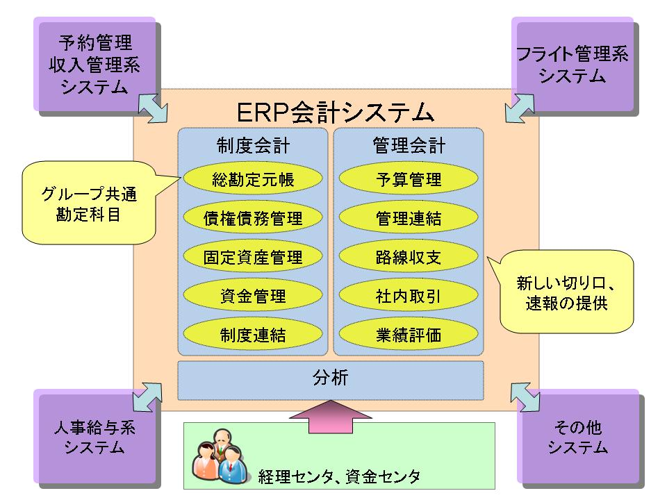
図 3 ERP会計システム概要

2.2.2. ERP調達システム
ERP調達システムは、SAPを利用し、購買支出、在庫コスト、調達プロセスコストの削減を実現します。具体的にはグループ集中購買、Market Placeの活用、共同調達、ERPの在庫管理機能などを利用しています。図 4 にERP 調達システムの概要を示します。

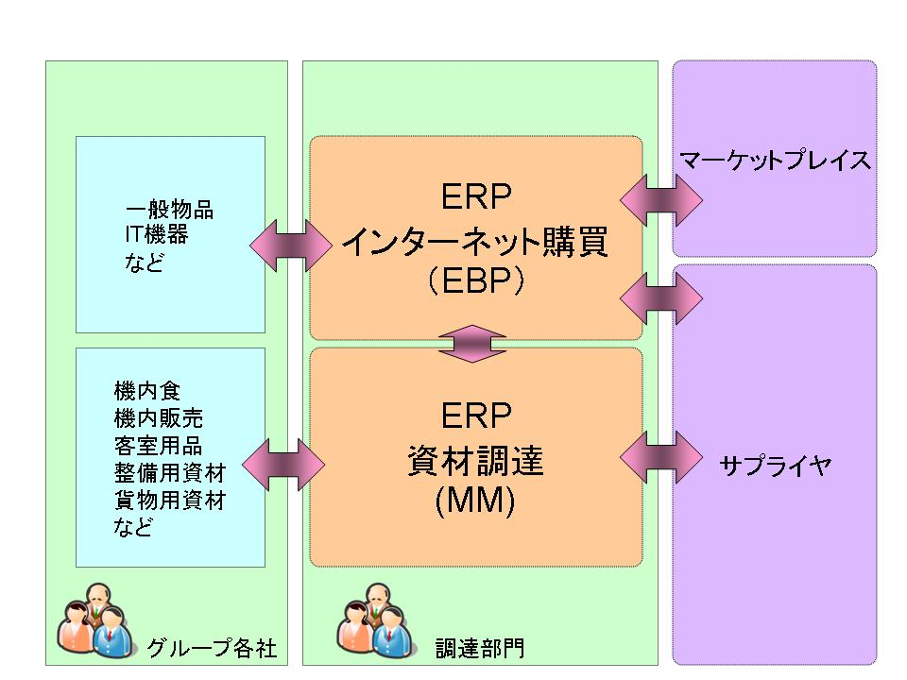
図 4 ERP調達システム概要

2.2.3. ERP人事システム
ERP人事システムは、SAPを利用し、グループ全体の人材情報をデータベース化することにより、グループ横断的な人材配置の最適化を実現すると共に、情報共有化、ワークフローをサポートします。セグメントごとに人事給与制度の標準化を推進し、それにあわせて、各社既存システムからERP 人事・給与システムへの移行を実現します。図 5 にERP 人事システムの概要を示します。

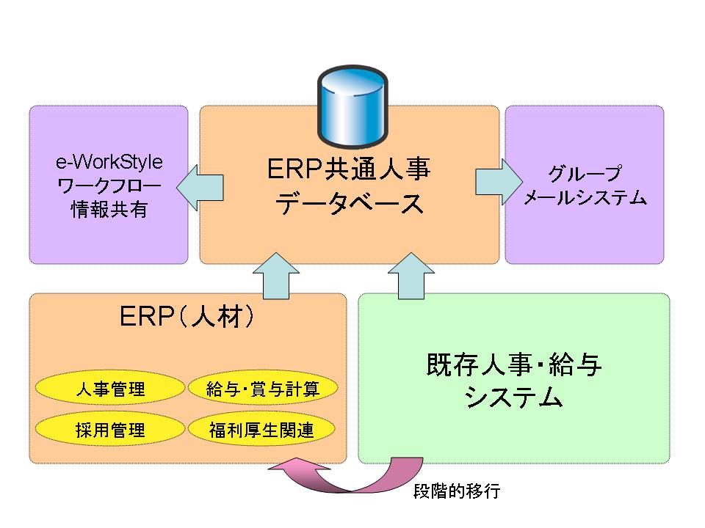
図 5 ERP人事システム概要

2.2.4. e-WorkStyle
e-WorkStyle はJALグループ間での情報共有、情報伝達の迅速化、コラボレーションを目的とするポータルサイトです。ポータルサイトは検索エンジンやスケジュール管理、ワークフロー機能などを提供します。これらによって仕事の流れ（ワークフロー）の迅速化、ペーパーレスの徹底による地球環境への配慮、紙の調達・文書配送コストの削減、社員のセルフサービスによるコスト削減、e-Learning による教育の充実、コスト削減が実現されます。図 6 にe-WorkStyle の概要を示します。

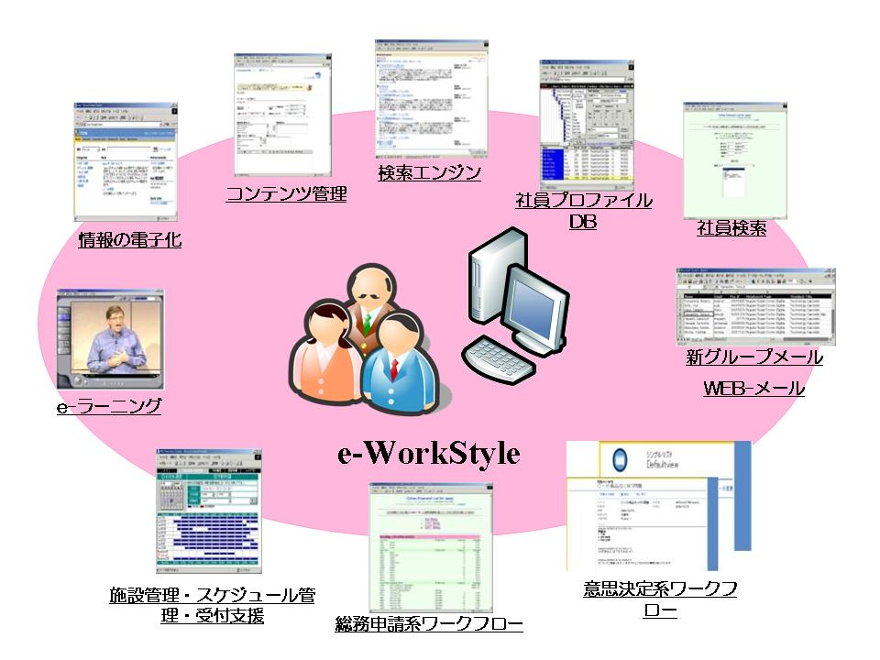
図 6 e-WorkStyle概要

e-JAL システム構成
ここでは e-JAL システムをシステムサイドの観点から記述します。

e-JALシステム構成

e-JAL システムの全体構成 (2.3.1)
１
SAP システム規模 (2.3.2)
２
SAP システムのサーバー構成 (2.3.3)
３

前述のようにe-JALシステムは、ERP会計システム、ERP 調達システム、ERP人事システム、ポータルシステム（e-WorkStyle）といった4つのサブシステムから構成されています。
ここでERP会計システム、ERP調達システム、ERP人事システムは、SAPとWindows Server、SQL Serverを基盤としています。e-WorkStyleはWindows Server、SQL Server、SharePoint Portal Server、Internet Information Service、Exchange Server などのMicrosoft 技術を利用したポータルサイトです。これら全てのサブシステムを総称してe-JALシステムと呼びます。

2.3.1. e-JAL システムの全体構成
e-JALシステムのサーバ群はSAPに関連する約90台と、e-WorkStyleに関連する約30台の二つに分類できます。またそれらに加えて、インフラとしてサーバ認証を行うためのActive Directoryサーバ8台、システム監視用サーバ、SAN、既存のホストなど合計約140台のサーバによって運用されています。図 7 にe-JALシステム全体の概念図を示します。

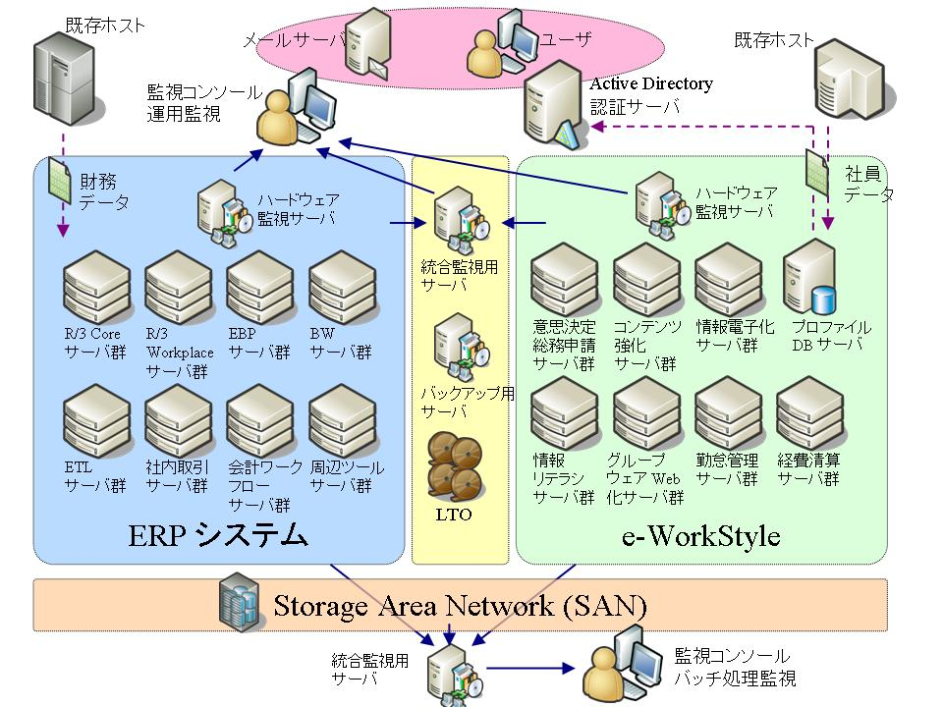
図 7 e-JAL システム全体の概念図

2.3.2. SAP システム規模
現在のe-JALシステムの登録ユーザ数は約58,000名、利用ユーザ数はSAPだけでも約3,000名になります。またSAPのトランザクションに相当するDialogStep 数は月間約500万にもおよびます。またe-JALシステムで利用されているデータ量は約2.8TBになります。図8 にe-JALシステムにおけるデータ量の内訳を示します。

システム | データ量（※）
R/3 Core  （FI、CO、MM、HR） | 約530 GB
ECCS | 約30 GB
ECCS BW | 約160 GB
EBP | 約40 GB
路線収支用BW | 約1.6 TB
合計 | 約2.8 TB

（※）RAID による冗長化分を除いた純データ量。
図 8 データ量内訳（2004年12月時点）

2.3.3. SAP システムのサーバー構成
e-JAL システムではサーバの冗長化や、クラスタリングやデータベースのログ配布機能の利用などで可用性向上を図っています。図 9 にR/3 Coreに関連するサーバ構成を、図 10 に各サーバのマシンスペックを示します。
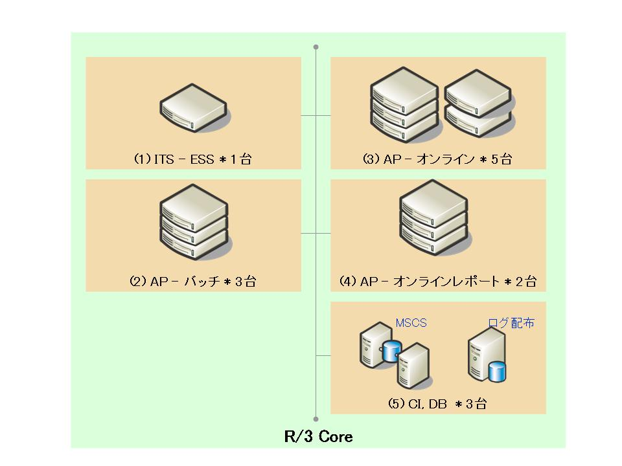
図 9 R/3 Coreサーバ構成

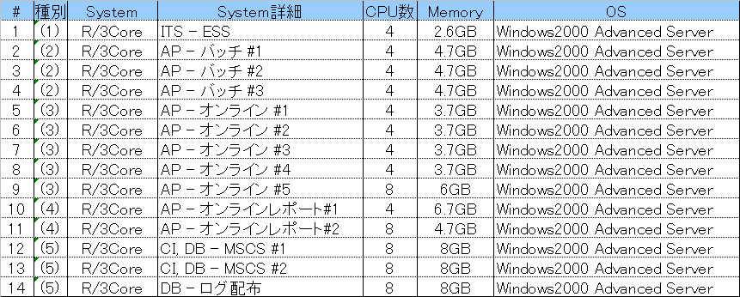
図 10 R/3 Coreマシンスペック

図 11 にECCS、ECCS BW、EBP 関連のサーバ構成を示します。
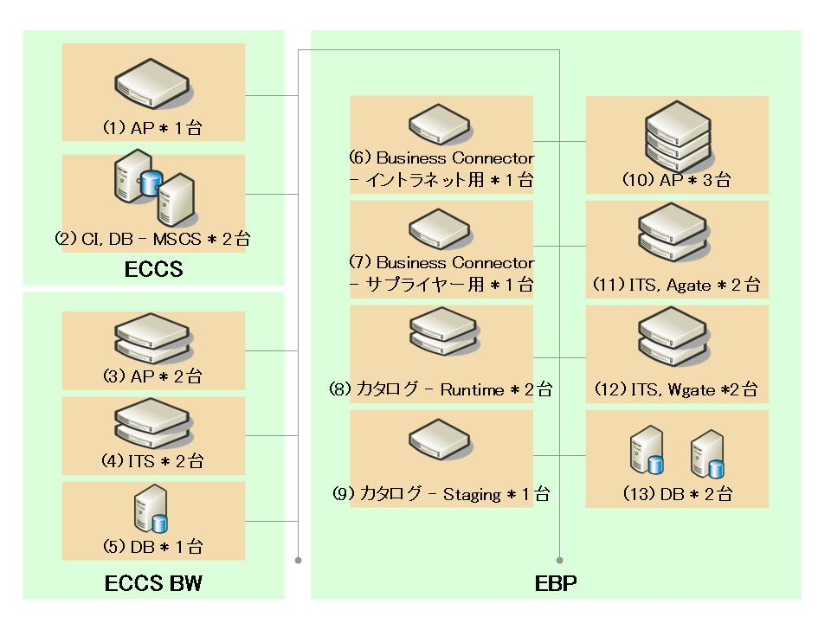
図 11 ECCS、ECCS BW、EBP 関連サーバ構成

図 12 にECCS、ECCS BW、EBP 関連のマシンスペックを示します。
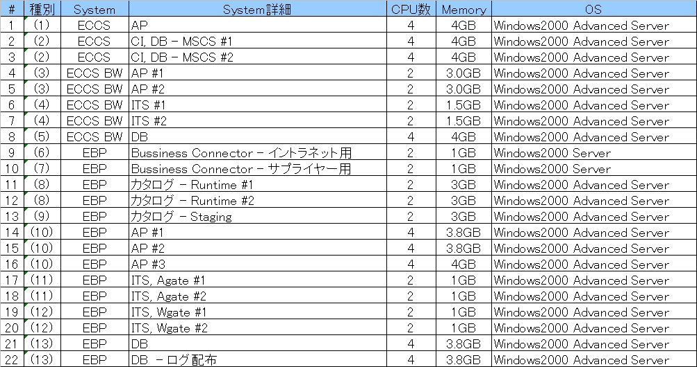
図 12 ECCS、ECCS BW、EBP 関連サーバマシンスペック

図13 に路線ETL、路線収支用BW のサーバ構成を示します。
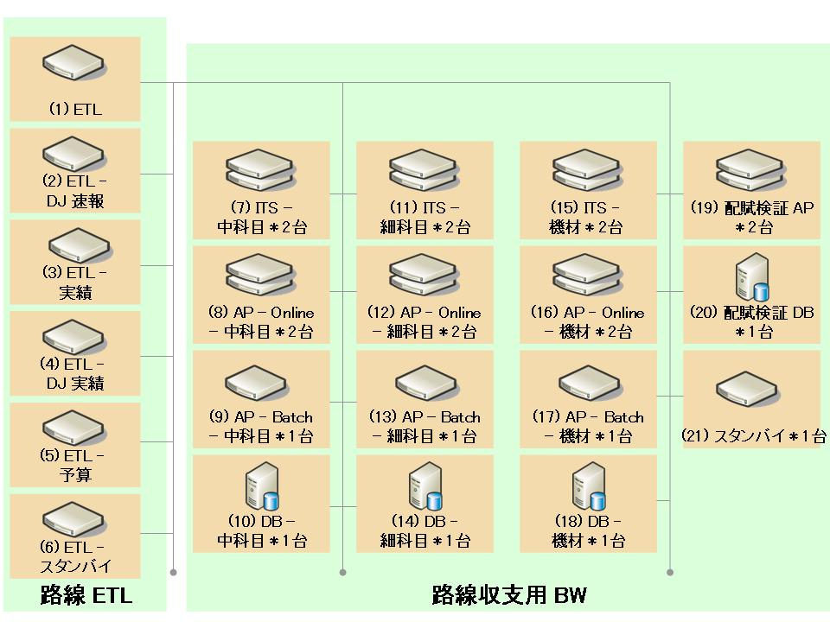
図 13 路線ETL、路線収支用BW サーバ構成
に路線ETL、路線収支用BWのマシンスペックを示します。
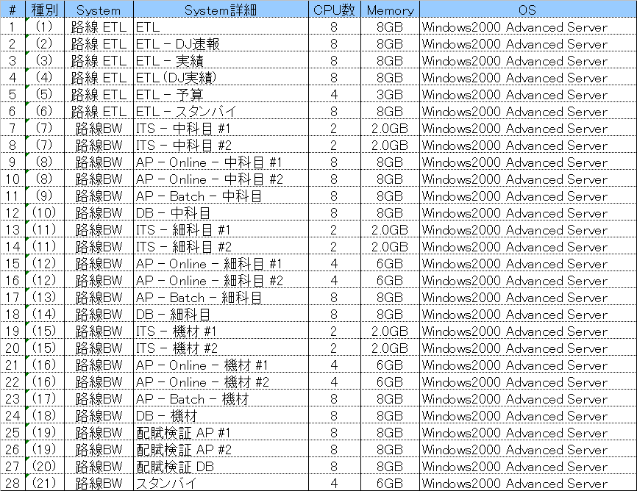
図 14 路線ETL、路線収支用BW サーバマシンスペック

図 15 にセグメント間取引と会計ワークフローのサーバ構成を示します。
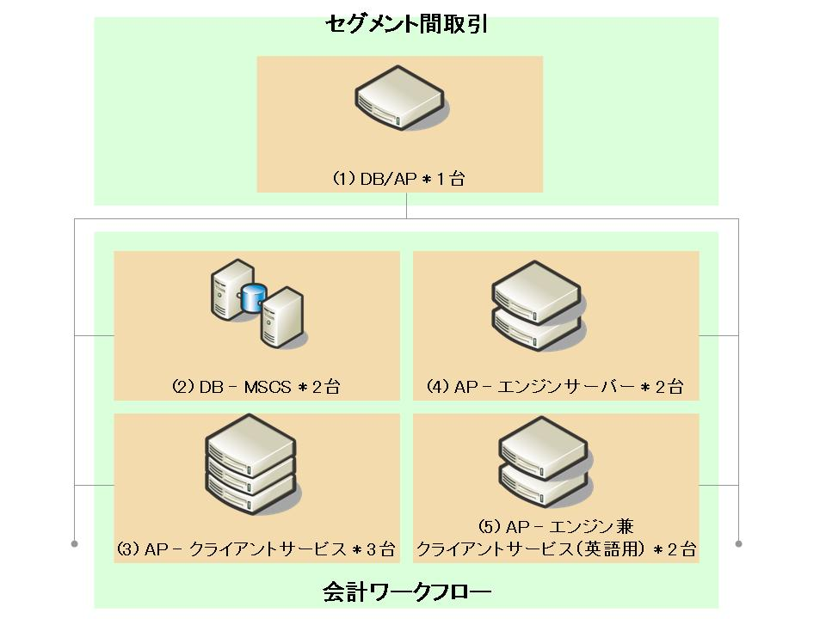
図 15 セグメント間取引、会計ワークフローサーバ構成

図 16 にセグメント間取引と会計ワークフローのマシンスペックを示します。
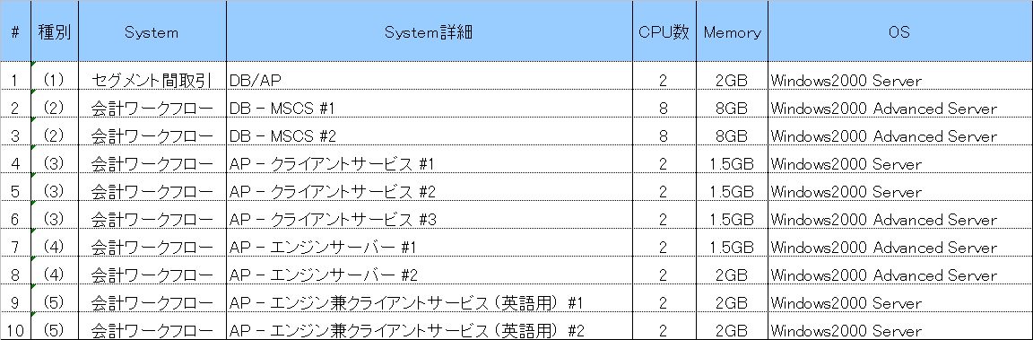
図 16 セグメント間取引、会計ワークフローサーバマシンスペック

3. 運用概要
この節の流れ

3.1. サービスレベル向上の取り組み
3.2. システム安定稼動レベルの目標
3.3. システム安定稼動レベルの運用実績
3.4. 運用体制
3.5. 運用タスク

ここでは、e-JALシステムがどのように運用されているかを記述します。また、現在のe-JALシステム運用での課題や、今後それらをどのように解決しようとしているのかについても記述します。

3.1. サービスレベル向上の取り組み
JAL グループでは、e-JALシステムの運用をより安定化、定着化させ、サービス品質をより安定的なものにするための取り組みを統括する組織として、新たにQCO（Quality Control Office）を設置しています。QCO は下記の運営指針に従い、e-JAL システムのサービスレベル向上のための取り組みを積極的に推進します。

  - サービス品質の強化と作業効率の向上
    - 人の品質（能力・意識）、意思疎通、企画・提案力強化
    - 大規模開発がなくなることに伴う、知識習得・実践機会の減少に対応したスキル維持の対策
    - 課題管理等のプロセス改善、テンプレート化・自動化の推進
  - ライフラインシステムとしての安定稼動の推進
    - システム可用性の更なる向上
    - トラブル予防、トラブルの早期検知と早期解決
  - グループ経営基盤システムとしての継続的活用
    - e-JALシステムの特性を考慮したシステム改修に対するガイドライン等の明確化
    - ベンダーから提供されるアップデートモジュール・パッチ等の効果的かつ継続的な活用
    - マーケットスタンダードビジネスソフトウェアの継続的な活用
    - e-JALシステムのアウトプットを活用するためのサポート提供
  - プロセスオーナーに対する支援強化
    - e-JALシステムの理解、ノウハウの蓄積・維持に関する支援
    - 業務部門との人的交流によるサービス品質の強化
  - 一般ユーザーに対する支援強化
    - ヘルプデスク等に蓄積された情報を定期的に評価・分析し、改善のためのアクションにつなげるサイクルの導入
    - e-JALの活用に必要なノウハウの提供・研修等の実施

3.2. システム安定稼動レベルの目標
ここでは、e-JALシステムにおいて目指すシステム安定稼動レベルの目標について記述します。e-JAL システムの運用を担当する株式会社JALインフォテック（JIT）ではシステムのシステム安定稼動レベルの目標を事前に取り決め、その目標を達成するための運用体制、運用タスクを定義しています。
JIT ではe-JALシステム基盤チームにおいて、2003年12月に仮目標をたて、3ヶ月間（2003年12月～2004年2月）の運用実績から評価、検討を行いました。その結果、2004年4月より1年間、以下の3つをシステム安定稼動レベルの目標として定義することに決定しました。

システム安定稼動レベルの目標

オンラインサーバ稼働率 (3.2.1)
１
目標期間内での問題解決率 (3.2.2)
２
バッチ処理時間の厳守率 (3.2.3)
３

3.2.1. オンラインサーバ稼働率

オンラインサーバ稼動率とは、年間稼動時間（24時間×365日）から計画停止時間と他責による計画外停止時間を除いた稼動時間を100％とし、自責による計画外停止時間を差し引いた割合のことを指します。図 17 にオンラインサーバ稼働率の計算式を示します。

図 17 オンラインサーバ稼働率の計算式

当該評価基準は、対象システム単位で目標値を設定し、年度単位でその達成を評価します。参考値として他責による計画外停止時間も考慮した稼動率もあわせて算出します。最終的な評価は当該年度の稼働率をもって行うものとしますが、月次にも報告を行っています。図 18 にオンラインサーバ稼働率の目標値を示します。

システム区分 | 目標値（年間許容停止時間※）
R/3 Core | 99.9%（年間約9時間）
Workplace | 99.9%（年間約9時間）
EBP | 99.9%（年間約9時間）
ECCS | 99.9%（年間約9時間）
ECCS BW | 99.9%（年間約9時間）
路線BW | 99.9%（年間約9時間）
会計ワークフロー | 99.9%（年間約9時間）
Active Directory | 99.9%（年間約9時間）
総務申請 | 99.9%（年間約9時間）
Portal | 99.9%（年間約9時間）
Exchange | 99.9%（年間約9時間）
※ 年間で許容される自責による計画外停止時間
図 18 オンラインサーバ稼働率の目標値

3.2.2. 目標期間内での問題解決率

e-JALシステムでは、システム運用において発生する問題を重要度別に4段階に分類し、それぞれの解決までの目標期間を定めています。ここで「解決」とは、障害の原因究明と問題の根本解決を意味します（一方で、サービス復旧は原則即時）。また「目標期間内での問題解決率」とは、それぞれの目標期間内でその問題が解決された割合のことを指します。図 19 にe-JALシステムにおける問題の重要度を示します。

重  要  度 | 判断の目安 |  | 重要度  繰り上げ  目安 | 具体例 | 解決  目標  期間
重  要  度 | サービス  への影響 | ビジネス  への影響 | 重要度  繰り上げ  目安 | 具体例 | 解決  目標  期間
1  (高) | 基盤サービス  全拠点もしくは多くの拠点に影響 | 深刻 | なし | オンライン全面ダウン  ・Active Directory障害  ・R/3 Coreサーバ障害  ・全システムのオンライン処理に影響するジョブの障害  ・センタ側ネットワーク機器障害 | 2日
2 | 特定業務のサービス  特定または複数の拠点に影響 | 一部  深刻 | 再発で繰り上げ | オンライン一部停止  ・特定システムログイン不可  ・ITSサーバ障害  ・特定システムのオンライン処理に影響するジョブの障害  ・拠点側ネットワーク機器障害（ルータなど） | 7日
3 | 一部のユーザ | 少ない | 再発２回で繰り上げ | オンライン一部影響  ・特定ユーザログイン不可  ・トランザクションの障害  ・拠点側ネットワーク機器障害（ハブなど） | 14日
4  (低) | 影響軽微／なし | 影響軽微  ／なし | 再発5回で繰り上げ | 影響なし／影響はあるが代替手段あり  ・障害受付での端末障害  ・業務に影響ないメッセージ  ・特にオンライン処理に影響しないジョブの障害 | 30日
図 19 e-JAL システムにおける問題の重要度

当該評価基準は、重要度単位で目標期間を達成した割合で評価します。最終的な評価は、当該年度の目標期間内での問題解決率をもって行いますが、月次にも報告します。e-JALシステムでは重要度1、2の問題に対し、年間発生件数の80%を目標期間内に解決することを目標に掲げています。また重要度1については2日以内に解決、重要度2については7日以内に解決することを目標期間と定めています。図20 に目標期間内での問題解決率の目標値を示します。
重要度 | 目標値（年間）
1 | 年間発生件数の80%を  目標解決期間内（2日）に解決
2 | 年間発生件数の80%を  目標解決期間内（7日）に解決
図 20 目標期間内での問題解決率の目標値

3.2.3. バッチ処理時間の厳守率

バッチ処理時間とは、夜間帯に開始されたバッチ処理の実行時間帯を指し、オンラインに影響を与える時間（8:00AM or 8:30AM）までに完了している必要があります。当該評価基準は8:00AM or 8:30AMまでに終了しなければならないバッチ処理が、目標となる処理時間内で正常終了した割合で評価します。最終的な評価は年間のバッチ処理時間の厳守率をもって行いますが、月次にも報告します。この対象となるバッチ処理は、日次バッチ処理（毎日8:30AMまでに完了）、本締め処理のうちCO配賦バッチ処理（8:00AMまでに完了）となり、目標値を対象となるバッチ処理実行数のうち99%が目標時間までに正常終了と定めています。図21 にバッチ処理時間厳守率の目標値を示します。
バッチ処理 | 目標値
日次バッチ処理 | 年間バッチ処理実行数の99%が目標時間(8:30AM)  までに終了
月次本締バッチ処理（CO配賦処理） | 年間バッチ処理実行数の99%が目標時間(8:00AM)  までに終了
図 21 バッチ処理時間厳守率の目標値

3.3. システム安定稼動レベルの運用実績
e-JALシステムでは、先に述べたシステム安定稼動レベルの実績値を定期的に報告しています。2004年12月の報告書をもとに、2004年4月から11月までのe-JALシステム運用実績をオンラインサーバ稼働率、目標期間内での問題解決率、バッチ処理時間厳守率の項目ごとに示します。図 22 にオンラインサーバ稼働率の実績を示します。

システム区分 | 目標値 | 実績（2004年4月～2004年11月）
システム区分 | 目標値 | 自責 | 他責含む
R/3 Core | 99.9% | 100% | 100%
Workplace | 99.9% | 100% | 100%
EBP | 99.9% | 100% | 100%
ECCS | 99.9% | 100% | 100%
ECCS BW | 99.9% | 100% | 100%
路線BW | 99.9% | 100% | 100%
会計ワークフロー | 99.9% | 99.97%(3時間停止) | 99.97%(3時間停止)
Active Directory | 99.9% | 100% | 100%
総務申請 | 99.9% | 100% | 100%
Portal | 99.9% | 100% | 99.99%(24分停止)
Exchange | 99.9% | 100% | 100%
図 22 オンラインサーバ稼働率実績

図 23 に目標期間内での問題解決率の実績を示します。

重要度 | 目標値（年間） | 実績  （2004年4月～2004年11月）
1 | 年間発生件数の80%を  目標解決期間内（2日）に解決 | 測定期間内で12件発生した問題のうち8件を目標期間内に解決  8/12 = 66.7%
2 | 年間発生件数の80%を  目標解決期間内（7日）に解決 | 測定期間内で12件発生した問題のうち8件を目標期間内に解決  8/12 = 66.7%
図 23 目標期間内での問題解決率実績

図 24 にバッチ処理時間厳守率の実績を示します。

バッチ処理 | 目標値 | 実績  （2004年4月～2004年11月）
日次バッチ処理 | 年間バッチ処理実行数の99%が目標時間(8:30AM)までに終了 | 232/244回OK | 測定期間内で252回行ったバッチ処理のうち、240回のバッチ処理が目標時間までに完了  = 95.2%
月次本締バッチ処理（CO配賦処理） | 年間バッチ処理実行数の99%が目標時間(8:00AM)までに終了 | 8/8回OK | 測定期間内で252回行ったバッチ処理のうち、240回のバッチ処理が目標時間までに完了  = 95.2%
図 24 バッチ処理時間厳守率実績

JITではe-JALシステムの運用において、事前にサービスレベル目標を取り決め、その目標を達成するように日々努めています。上記のようにe-JAL システムでは、オンラインサーバ稼働率（図22）については目標値以上の実績を持ちながらも、目標期間内での問題解決率（図23）、バッチ処理時間厳守率（図24）については目標値に達していません。e-JAL システムでは、運用実績をこれまで以上に向上させるために、各施策を今後のロードマップの中に組み込んでいます。

3.4. 運用体制
ここでは、e-JALシステムの運用がどのような体制で行われているかを記述します。e-JALシステムの利用ユーザとしてはJALグループ個社のエンドユーザと、JALグループの経理や会計、調達を行う各センタ、e-JALシステムのオーナーが存在します。JITではe-JALサービスセンタを設置し、サポートデスクや教育／研修を行う社員サービスのチーム、会計、調達などのサブシステムごとに対応するチーム、Windows基盤のインフラや監視を行うチーム、IT企画チーム、品質管理チーム（QCO : Quality Control Office）といった体制を組織しています。e-JALサービスセンタは、社員サービスチームが18名、路線収支 11名、会計13名、調達4名、人事10名、BASIS 3名、e-WorkStyle 6名です。またWindows基盤チームでインフラ4名、ジョブ管理3名、品質管理のチーム6名で運用しています。図 25にe-JALシステムの運用体制図を示します。

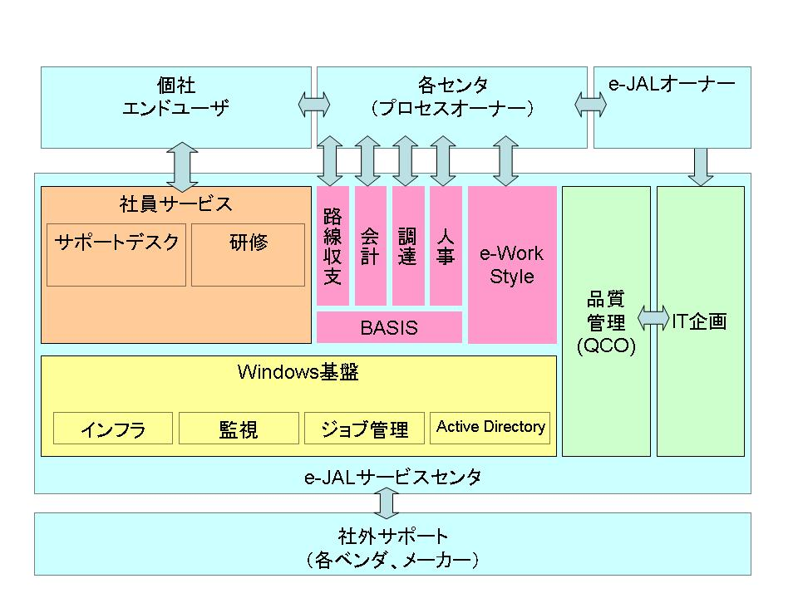
図 25 運用体制

3.5. 運用タスク
ここではe-JALシステムの運用タスクについて記述します。
運用タスク

サービスレベル管理 (3.5.1)
１
回復管理 (3.5.2)
２
問題管理 (3.5.3)
３
変更管理 (3.5.4)
４
パフォーマンス管理 (3.5.5)
５
バッチ処理管理 (3.5.6)
６
オンライン処理管理 (3.5.7)
７
キャパシティ管理 (3.5.8)
８
安全保護管理 (3.5.9)
９

3.5.1. サービスレベル管理
この運用タスクでは、サービスの水準を示す目標値（SLO）を明らかにし、その目標に対する定期的な評価を行います。目標＝サービスレベルとなり、ユーザがシステムを利用できる時間（稼働率）を示す形になります。e-JALシステムでは、目標の洗い出しと仮の目標値の設定を定期的に行い、月次での評価を行うように定めています。SLOではオンラインサーバ稼働率、目標期間内での問題解決率、バッチ処理時間の厳守率について目標を定めています。

3.5.2. 回復管理
この運用タスクでは、障害に伴うシステム停止から復旧までの手順を明らかにします。またサービス水準を維持するために必要な、復旧時間の予測／目標値の設定を行います。

3.5.3. 問題管理
この運用タスクでは、e-JALシステムにおけるシステム的な問題の重要度を定義（業務的な影響範囲、機能的な影響範囲等）し、その分類に基づいた、解決目標期間を設定します。
またe-JALシステムでは問題の分析を行うために、運用上で発見された全ての問題は、問題管理データベースに蓄積されます。その問題管理データベースを利用し、問題発生に対する定期的な分析、報告を実施します。

3.5.4. 変更管理
この運用タスクでは、e-JALシステムにおけるシステム的な変更度を定義（業務的な影響範囲、機能的な影響範囲など）し、その分類に基づいた変更後の確認手順を設定します。また変更度は5段階に分類され、レベルに応じた申請期限、承認の要不要などが定められています。
変更度 | 変更の内容 | 申請期限
1  （大） | 全ユーザに対して長時間におよぶサービス停止が必須であり、長時間の作業、多人数作業体制、作業における特別なスキル、長時間要するステップバック、大規模な検証が必要な変更作業 | 変更予定日の  一ヶ月前まで
2 | 作業時間、ステップバック時間に関わらず、全または一部ユーザに対してサービス停止が必要であり、稼動検証が必須な変更作業 | 変更予定日の  二週間前まで
3 | 一部ユーザへ短時間のサービス停止が必要である変更作業。ユーザに影響しないがシステム停止が必要な変更作業。サービス・システム停止の必要はないが変更によって業務（オンライン・バッチ処理）に影響が出る可能性がある変更作業 | 変更予定日の  一週間前まで
4  （小） | サービス・システム停止の必要がなく、業務（オンライン・ジョブ）に影響が出ることがない変更作業 | 変更予定日の  二日前まで
E  （緊急） | 障害などで即時対応する場合（事後承認） | なし
図 26 e-JALシステムにおける変更度

変更作業の中でも、下記のように変更の規模やリスクが高いものについては、プロジェクトを立ち上げて、その中でリスク管理などを行うように定めています。
  - ソフトウェアのメジャーバージョンアップ（OS・DB・SAP・周辺ツール・監視・ジョブツール）
  - SAP SupportPackage適用（SAP Plug-in含む）
  - Active Directory 構成変更作業
また、繁忙期等の重要な期間におけるトラブルを防止する措置の一環として、一定期間変更を中止する『変更凍結期間』も定めています。この変更凍結期間が設定された場合、この期間中での申請は特別承認を得た変更を除き一切受理しません。
各種変更内容の管理は、変更管理データベースで行われます。このデータベースによって、変更発生に対する定期的な分析と共に、移送管理方式等の見直しを適宜実施しています。

3.5.5. パフォーマンス管理
この運用タスクでは、サーバのシステムリソースの使用状況を定期的にモニタリングし、その結果を分析、報告、および閾値を超えた際のアクション等を規定します。監視する項目については各サーバのサービスごとに定義し、一覧表として管理します。パフォーマンス報告書では、その月のe-JALシステムの利用状況や各サーバのリソース使用状況などが報告されます。図 27 にパフォーマンスレポートの抜粋を示します。
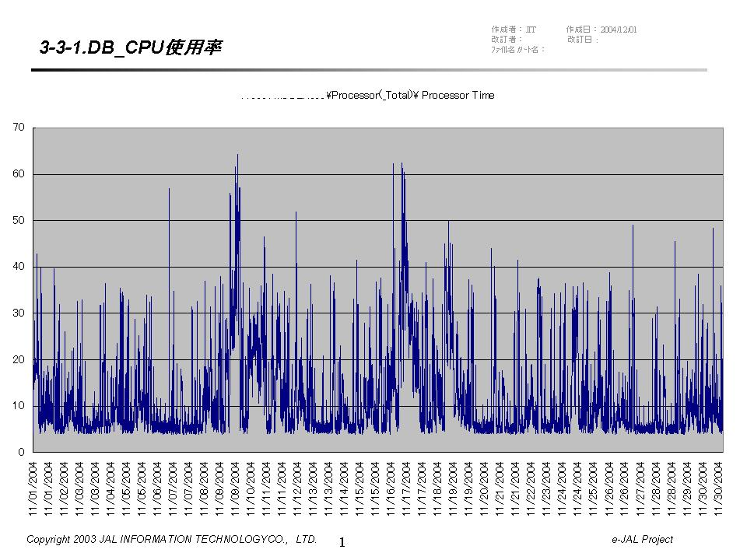
図 27 パフォーマンスレポート

パフォーマンス管理によって収集された情報をもとに、パフォーマンスの改善や、将来に対するキャパシティ管理などを行うことができます。

3.5.6. バッチ処理管理
この運用タスクでは、各種バッチ処理の実行時間等、統合監視パッケージでモニタリングすべき項目を選定し、継続的なモニタリングの結果を定期報告します。また、閾値を超えた場合のアクション等を規定し、問題管理やキャパシティ管理など他のタスクへつなげます。

3.5.7. オンライン処理管理
この運用タスクでは、オンライン処理のパフォーマンス管理を行うために、定点観測の仕組みを確立します。ここではパフォーマンス管理の一環として、フロントエンドPCでのシステムのレスポンスを測定・蓄積し、蓄積したデータの傾向を分析することにより、障害等の早期対応に役立てます。図 28 にオンライン処理管理における定点観測の概要を示します。
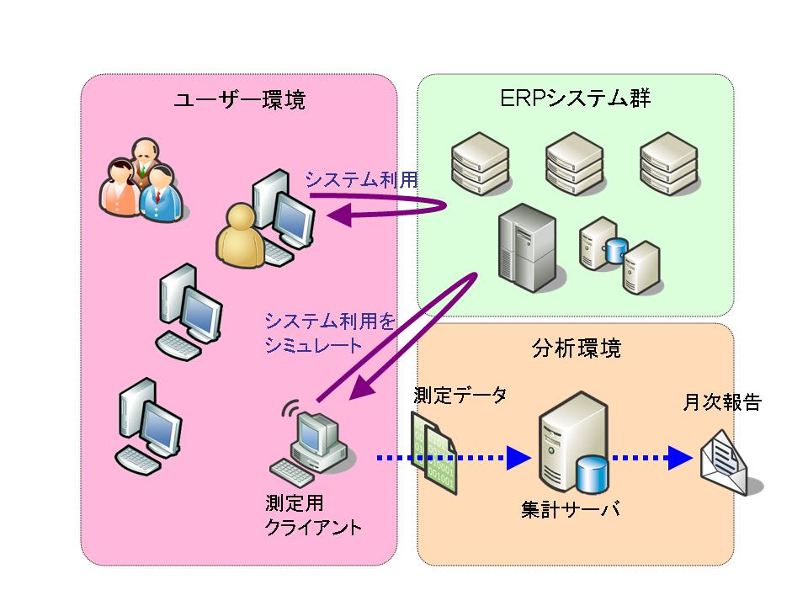
図 28 オンライン処理管理における定点観測

観測結果は定期的に報告書にまとめられ、報告されます。図 29 にオンライン処理の報告書の一部を示します。
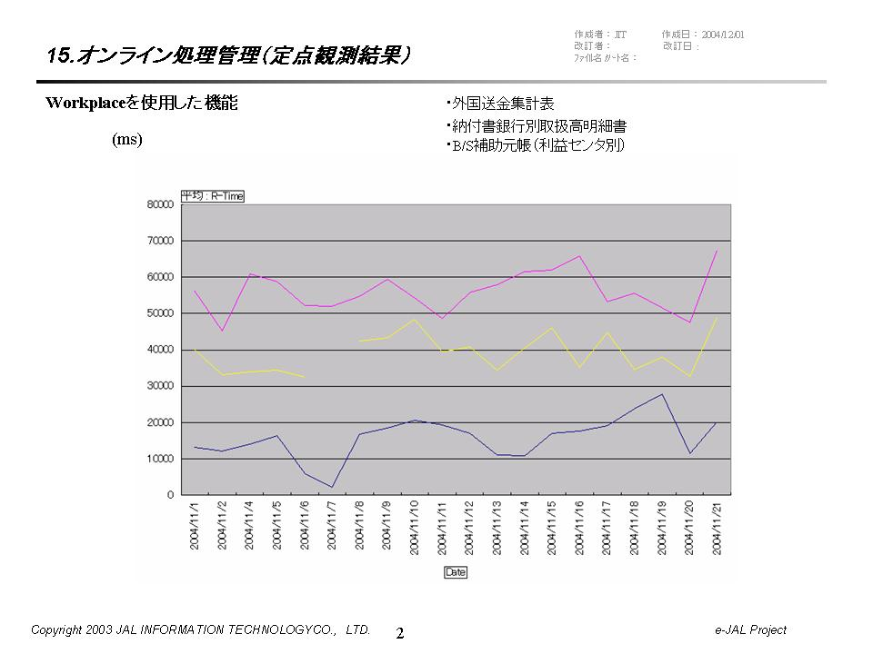
図 29 オンライン処理管理

3.5.8. キャパシティ管理
この運用タスクでは、パフォーマンス管理、バッチ処理管理の継続的な結果から、将来に対するシステムリソースの予測を行います。また予測に必要な手順の確立と、各種対応方法（バッチ処理組み替え、システム設定変更、ハードウェア増強など）を明らかにします。e-JALシステムにおけるCPU使用率やデータ量などがどのように推移しているかは、定期的にパフォーマンス報告書に記載されます。図 30 にパフォーマンス報告書に記載されるデータ量推移を示します。

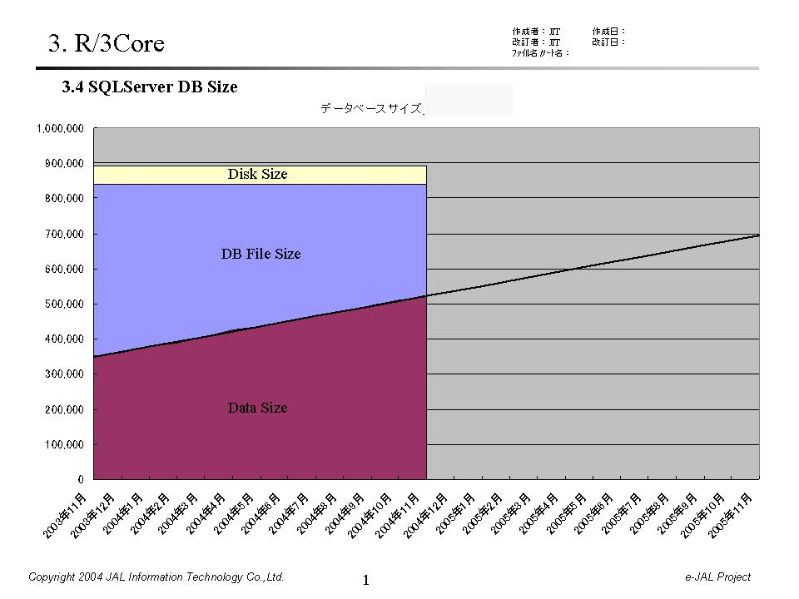
図 30 キャパシティ管理

3.5.9. 安全保護管理
この運用タスクでは、システムに対する不正使用（パスワード漏洩、ウイルス感染）や過失よるデータ破損等に備える方針を定義します。システム保護のための定常的な取り組みを規定すると共に、その実施の徹底を推進します。

4. 今後のロードマップ
ここでは、現在のe-JALシステムの運用における課題や改善のための施策、今後の拡張について記述します。

4.1. サーバ集約
現在e-JALシステムは、ERPシステムとe-WorkStyle全てを含めて約140台のサーバで運用が行われています。今後システム運用の更なる効率化を行うためにも、サーバの集約を課題の一つとして考えています。

4.2. 障害の切り分け
e-JALシステムでは、現在の障害検知の仕組みがメッセージ・ベースで構築されています。障害の切り分けをより容易に、問題解決までの期間をより短縮するために、この障害検知の仕組みをビジュアル化し、障害のポイントを強調表示するようなシステムの導入を検討しています。

4.3. 障害復旧プロセスの改善
現在の障害復旧プロセスでは、障害発生時に運用担当者が1次切り分けを行い、状況を把握してから開発担当者へ連絡し復旧作業へあたっています。今後、障害発生と同時に開発担当者へも障害情報を自動通知し、運用担当者と開発担当者で平行して原因の究明にあたるようにプロセスを改善することを検討しています。それらを実現するためにも、障害発生の自動通知環境を構築する必要があります。またITILといったシステム運用の標準プロセスの導入も計画しています。

4.4. ソフトウエア、ハードウエアのアップグレード
e-JAL システムでは、システム基盤としてのソフトウエア（SAP、OS、RDBMS など）やハードウエアに対して、今後も引き続き最新技術を取り入れていくことで、基幹システムの運用環境を常時最適化することを視野に入れています。

